**Introduzione**

**Programmazione Lineare**

È uno strumento di programmazione matematica che consente la modellizzazione e risoluzione di problemi di ottimizzazione.

**Ottimizzazione**: è un processo che consente di **massimizzare** o **minimizzare** una **funzione obbiettivo**.

Esempio di problema

Con la programmazione matematica si può andare a valutare scenari differenti.

I problemi si caratterizzano per i **vincoli** che definiscono la scarsità della risorsa e la **funzione obbiettivo,** la quale dovrà essere massimizzata o minimizzata.

La costruzione della soluzione è un processo iterativo, definendo il modello per risolvere il problema, se la verifica dei risultati è corretta allora il modello è corretto.

La funzione f è a più variabili ed è la funzione obbiettivo, le funzioni gn(x1,x2,xn) e le condizioni sono i vincoli. X sono le variabili decisionali.

La programmazione lineare è un caso speciale della programmazione lineare nella quale le funzioni sono lineari e continue.

La programmazione lineare intera una o più delle variabili decisionali sono limitate ai soli valori interi e le funzioni sono lineari.

* C sono costanti numeriche.
* Le x sono le variabili decisionali, le variabili ha esponente pari a 1 poiché lineare.
* I vincoli sono anch’essi funzioni lineari
* Si possono definire i domini di appartenenza delle variabli

Esempio:

Nei vincoli gli operatori ammassi sono >=, <= e =

Per esprimere che due variabili sono diverse devo usare un valore soglia.

*Se si utilizzassero le disuguaglianze di tipo ">", "<" e "≠", l'insieme delle soluzioni ammissibili non sarebbe più convesso, rendendo più complessa la ricerca del vertice ottimale e compromettendo l'efficacia del metodo del simplesso.*

**Scaletta di modellizzazione:**

* **Capire la decisione e le variabili decisionali**: (in questo caso quanto produrre per ogni unità, **massimizzando** il profitto) x1, x2, x3,x4,x5
* **Qual è la funzione obiettivo?** (**max** 550x1+600x2+350x3+400x4+200x5)
* **Quali sono i vincoli?** **(**numero di macchine, numero di operai, tempo di lavoro)
  + 3 macchine di grinding lavora 2 turni da 8 ore per 6 giorni = **8*2*6*3= ore di grinding a disposizione =288 ore grinding, posso usare al massimo 288 ore per li grinding**

**12x1+20x2+25x4+15x5<=288 🡪 capacità di tempo del grinding.**

* + 2 macchine di drilling lavorano 2 turni da 8 ore per 6 giorni = **8*2*6*2= ore di drilling** **a disposizione =192 ore drilling, posso usare al massimo 288 ore per li drilling**

**10x1+8x2+16x3<=192 🡪 capacità di tempo del drilling.**

* + 8 impiegati che hanno un turno da 8 ore per 6 giorni, 8*6*8=384, **20x1+20x2+20x3+20x4+20x5<=384, 20 sono le ore di assemblaggio**
  + **Xn>=0 n=1…5**

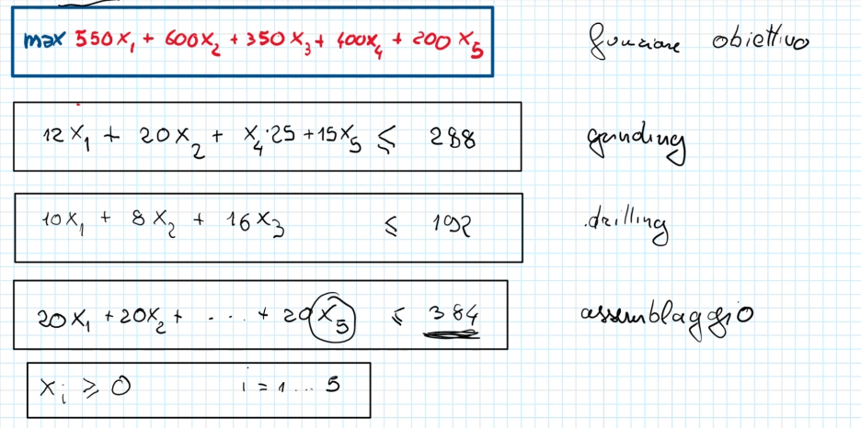

**Non tutti i problemi di ottimizzazione possono essere risolti linearmente, ciò impone dei limiti di classe di problemi,**

**Integer Linear Programming (ILP)**

È simile alla programmazione lineare, ma alcune variabili **devono**  assumere valori interi.

Sono più complessi nella risoluzione rispetto ai problemi di programmazione lineare normale.

Vengono aggiunti vincoli non lineari, come i vincoli quadratici.